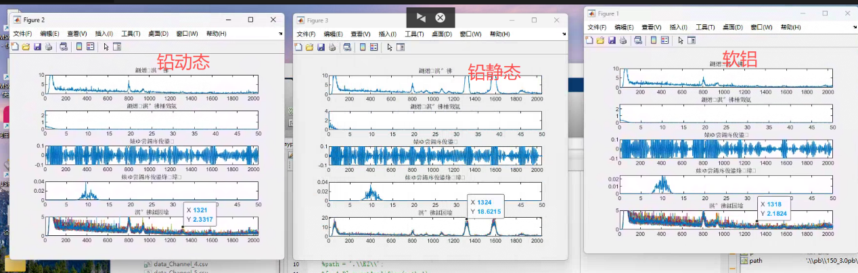
静态为放置在荧光探测器处，动态为高速传送带过金属

原理
荧光过金属原理，每个金属X光的照射下（X光是一个宽频率照射光，能量上限由电压电流的功率决定，一般电压决定光的能量上限，电流决定光子反射的强度），但就算是单一能量的光照射在金属上，经过金属的反射也会程序出符合金属范围能量的一个光。各个金属的能量分布，如pdf所示

原理对应上图的解析
能量 E= 普朗克常量h * 频率v（在这图上为横坐标），所以在特定场合下能量可以称之为频率，上图横坐标为频率/能量，只是把能量按通道划分到2048个格子里面
具体对应的话是：
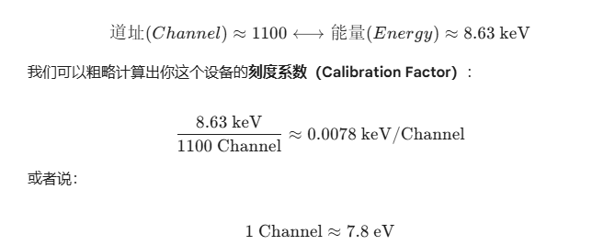

锌这种轻金属看K系，L系太低，铅这种重金属K系能量太高无法看，故看L系
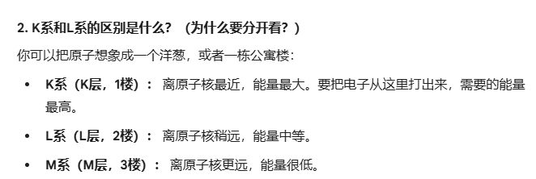

空气传播原理
下图是1.4kev-1.6kev在空气中的传播率，就是率是1.4kev，就是表示lv在空气中（就算离探测器几厘米，都没有办法把铝的能量信号传导到探测器中）
